**节约行动——实施调查：应用问卷法**

**一、生活链接**

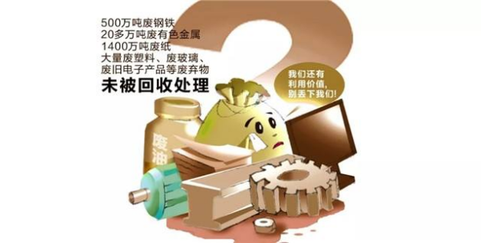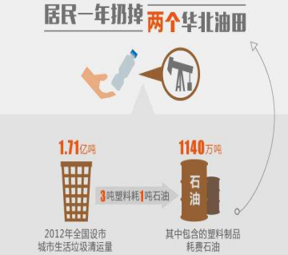在前期的实践活动中，有些同学在观察时关注到了家中购买的物品闲置无用，可回收资源未回收处理，不可回收资源被肆意使用、丢弃等浪费现象并进一步提出了“其他人家里也和我家一样有这样的浪费现象吗？”等新问题，还有些同学想要去了解其他人对浪费现象的看法。

**二、方法导航**

同学们还记得在活动中可以采用哪种研究方法去了解他人的观点吗？

我觉得用访谈调查法好，因为我们可以访谈专业人士了解得更深入！

我觉得我们可以上网查询，网上一定有人讨论过这些问题，或者有其他人做过这些调查的资料。

我觉得用问卷调查法好，因为可以最快搜集到最多人的看法、做法。



**我们应该选择最适合的，这次我们需要了解更多人的看法、做法。**



我想使用现场发放、回收问卷的方式。回收的有效问卷比例大。可是现在居家学习，不太方便啊！



我想在报刊杂志上刊登问卷，我在订购的儿童杂志上看到过，但是我不知道该怎么做。

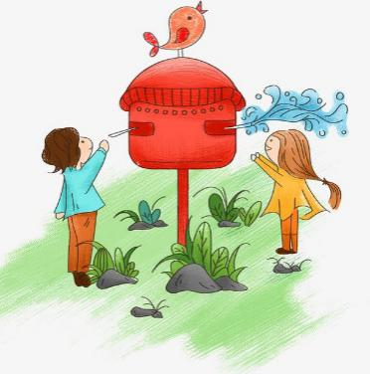

我想邮寄问卷，现在也可以使用快递的方式了，不过这种方式花费比较大，也有点麻烦。



我想利用网络发放问卷，我们足不出户就可以完成调查，不过哪个调查网站或者APP更好用呢？

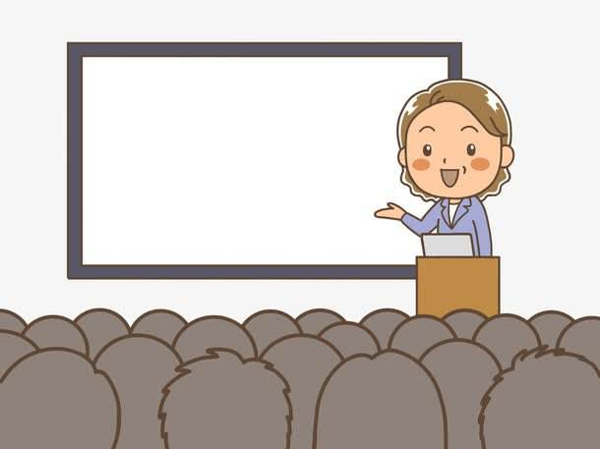

问卷星、问卷网等APP，可以帮助你轻松完成网上问卷调查。

以问卷星为例，它操作简单，可以在线设计问卷，发放问卷用二维码分享等方式即可，不用回收，还可以在调查结束后直接完成数据统计，同学们可以试一试！

**1、问卷格式正确，问卷主要由：主题（题目）、指导语（前言）、问题、感谢语（结束语）四部分组成。2、所有问题均围绕主题提出，不问无效问题。3、问题表述清楚，不要太长。4、每个题目只提一个问题。5、题目有序，由浅入深，按类型和相关性排列。6、封闭性与开放性问题比例合适。（开放性问题尽可能少）7、封闭性问题的选项与问题相符，全面，不重复、不相互包含。8、不问被调查者不愿回答的问题及个人隐私。**



我们在之前学习过问卷的基本格式和问卷设计的方法，你们还记得吗？一起回忆一下吧！

进行问卷分析时，该怎样做呢？来看看“关于家庭剩余饭菜处理情况的调查”问卷中的这道题：

家里吃饭时，如果你已经吃饱了，但是餐桌上仍有剩余饭菜，你和家人会怎样做呢？

1. 尽量吃完，不浪费
2. 不吃了，直接倒掉
3. 觉得有点浪费，先收起来，但之后还是会倒掉。
4. 收起来，第二天热热再吃
5. 给家里的宠物吃
6. 其它___________________

选项A、选项D、选项E中描述的情况都是应该归类于节约的类别，选择人数共计20，相对较少。

选项B、选项C中描述的情况是属于浪费的类别，选择人数共计36，相对较多。

其它项需要逐条审阅再分类。在本题中，选择“其它”项的两个答案分别为1.第二天带饭上班；2.喂流浪猫狗。都属于节约的类别。

总结一下：我们发现大部分家庭处理剩余饭菜的方式比较浪费。

可以先分类再看数量

从数据中，你能分析出什么呢？

调查问卷中的问题

调查结果数据统计



在分析时，并不是所有题目的选项都需要分类，有些题目可以直接按照统计数据进行分析。分析后需结合前、后的题目，进行思考、总结，便能够得出结论：

结合前题，

综合分析

从前题的数据统计中我们发现，大部分家庭中都经常会有剩余饭菜。结合前题和本题的分析，我们可以总结出家庭的剩余饭菜浪费情况还是比较严重的。

前题：

家里吃饭时，会有剩余饭菜吗？

1. 总是有 10
2. 经常有 37
3. 偶尔有 7
4. 从没有 4

结合后题，

思考总结

后题：

你认为把剩余饭菜倒掉是浪费现象吗？

1. 是 57
2. 否 1
3. 不知道 0

从后题的数据统计中我们发现，绝大多数被调查者都认同这是一种浪费现象。结合前题、本题、后题，我们可以形成结论：大部分家庭的剩余饭菜浪费情况还是比较严重的。对家庭剩余饭菜的浪费现象，大家都认识到了，却因种种原因，不愿意或是很难做出改变。

**三、拓展资源**

如果同学们对网络问卷调查感兴趣，还可以登陆“北京数字课堂”，观看微课《网络问卷调查方法研究》。

|  |
| --- |
|  |
| 网址：https://www.bdschool.cn/index.php?app=weike&mod=CloudSchool&act=weikeStudy&weike_id=44373 |

**四、实践操作**

感兴趣的同学可以针对你想调查的浪费现象或问题，设计一份含有三至五个问题的调查问卷。

如果你选择了网络调查的方式，可以直接用APP编辑问卷；或把问卷设计好后，用“文本导入”的形式导入到APP中。

题目：_________________________________

前言：

问题：

结束语：

得到了统计数据，是不是就完成了调查呢？我们还要认真分析数据得出结论哟！



通过第__题，我发现______________________________________________

通过第__题，我发现______________________________________________

通过第__题，我发现______________________________________________

所以，我认为_____________________________________________________

_________________________________________________________________